Архівний відділ Житомирської міської ради

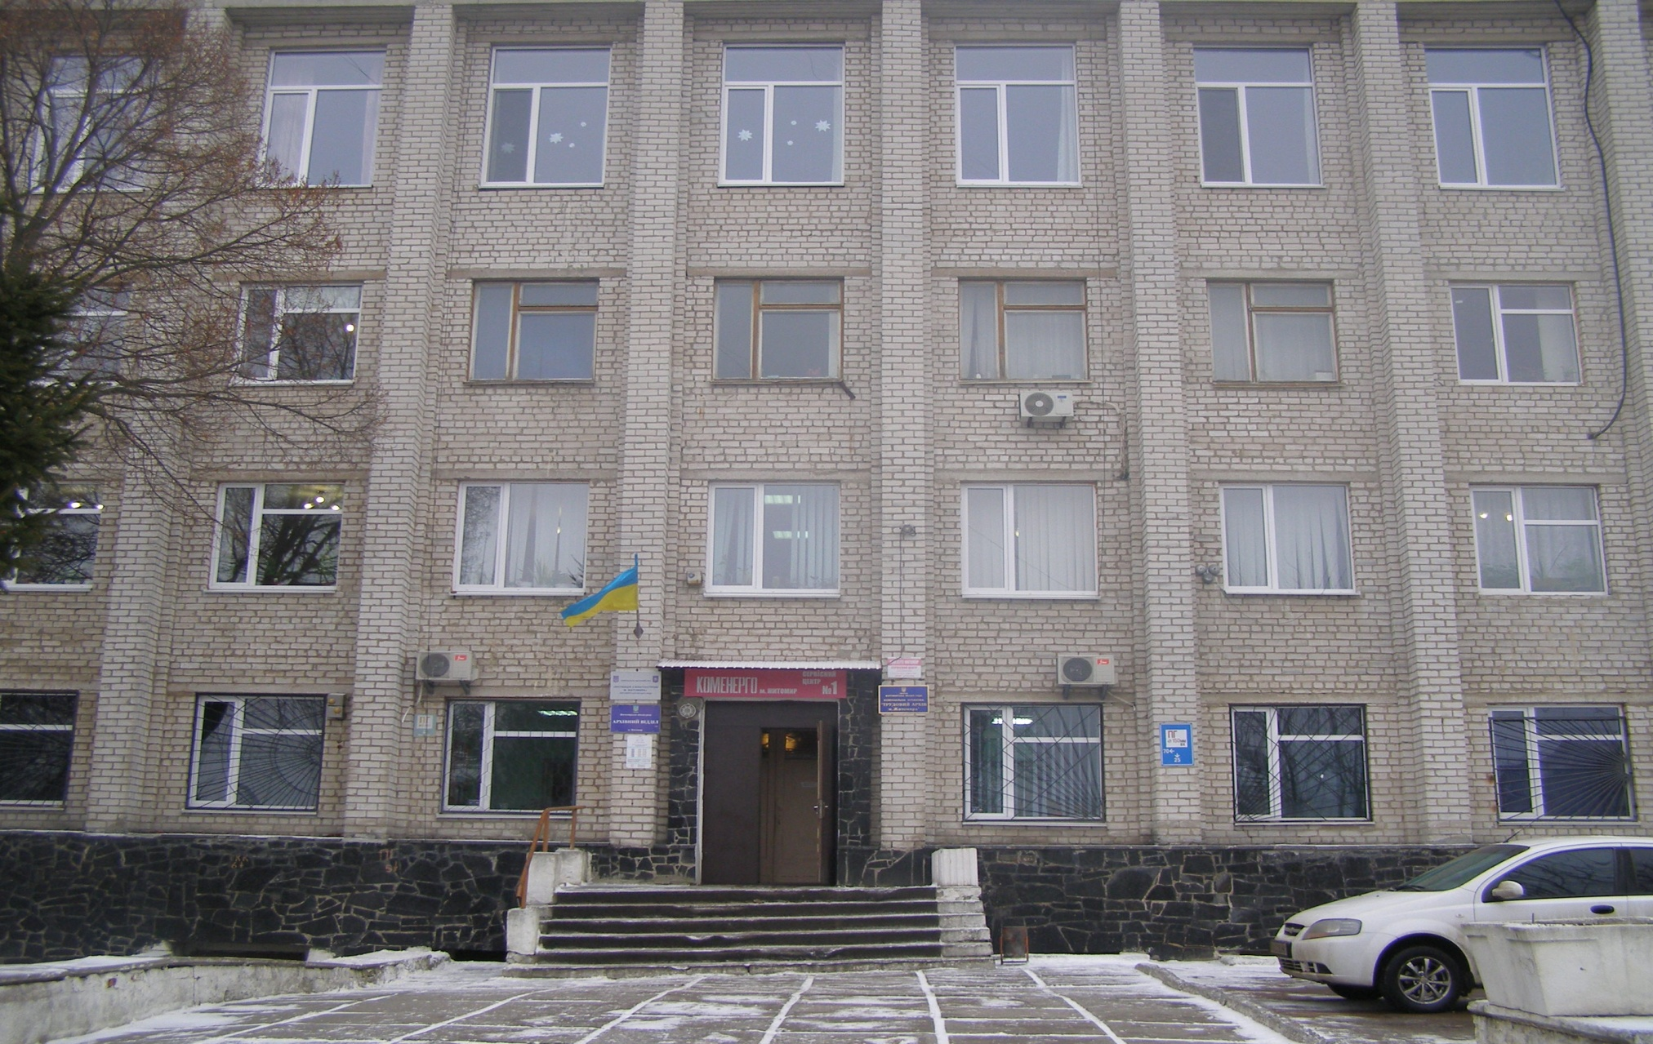

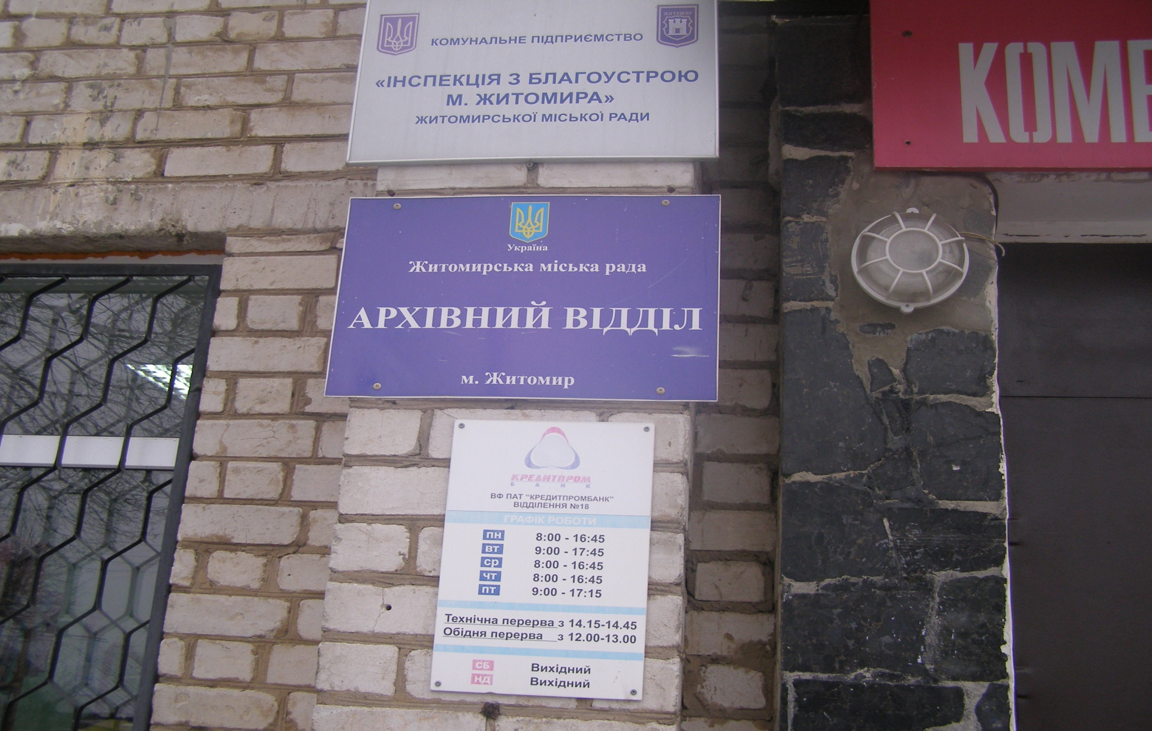

Комплектування архіву Використання
архівної інформації

Основні

напрями

роботи

відділу

Робота з джерелами Методична робота
комплектування

Експертиза цінності Інформація архівної
документів справи

Систематизація архівних Забезпечення збереженості
документів архівних документів

Облік документів, Здійснення контролю
створення довідкового за діяльністю архівних
апарату підрозділів

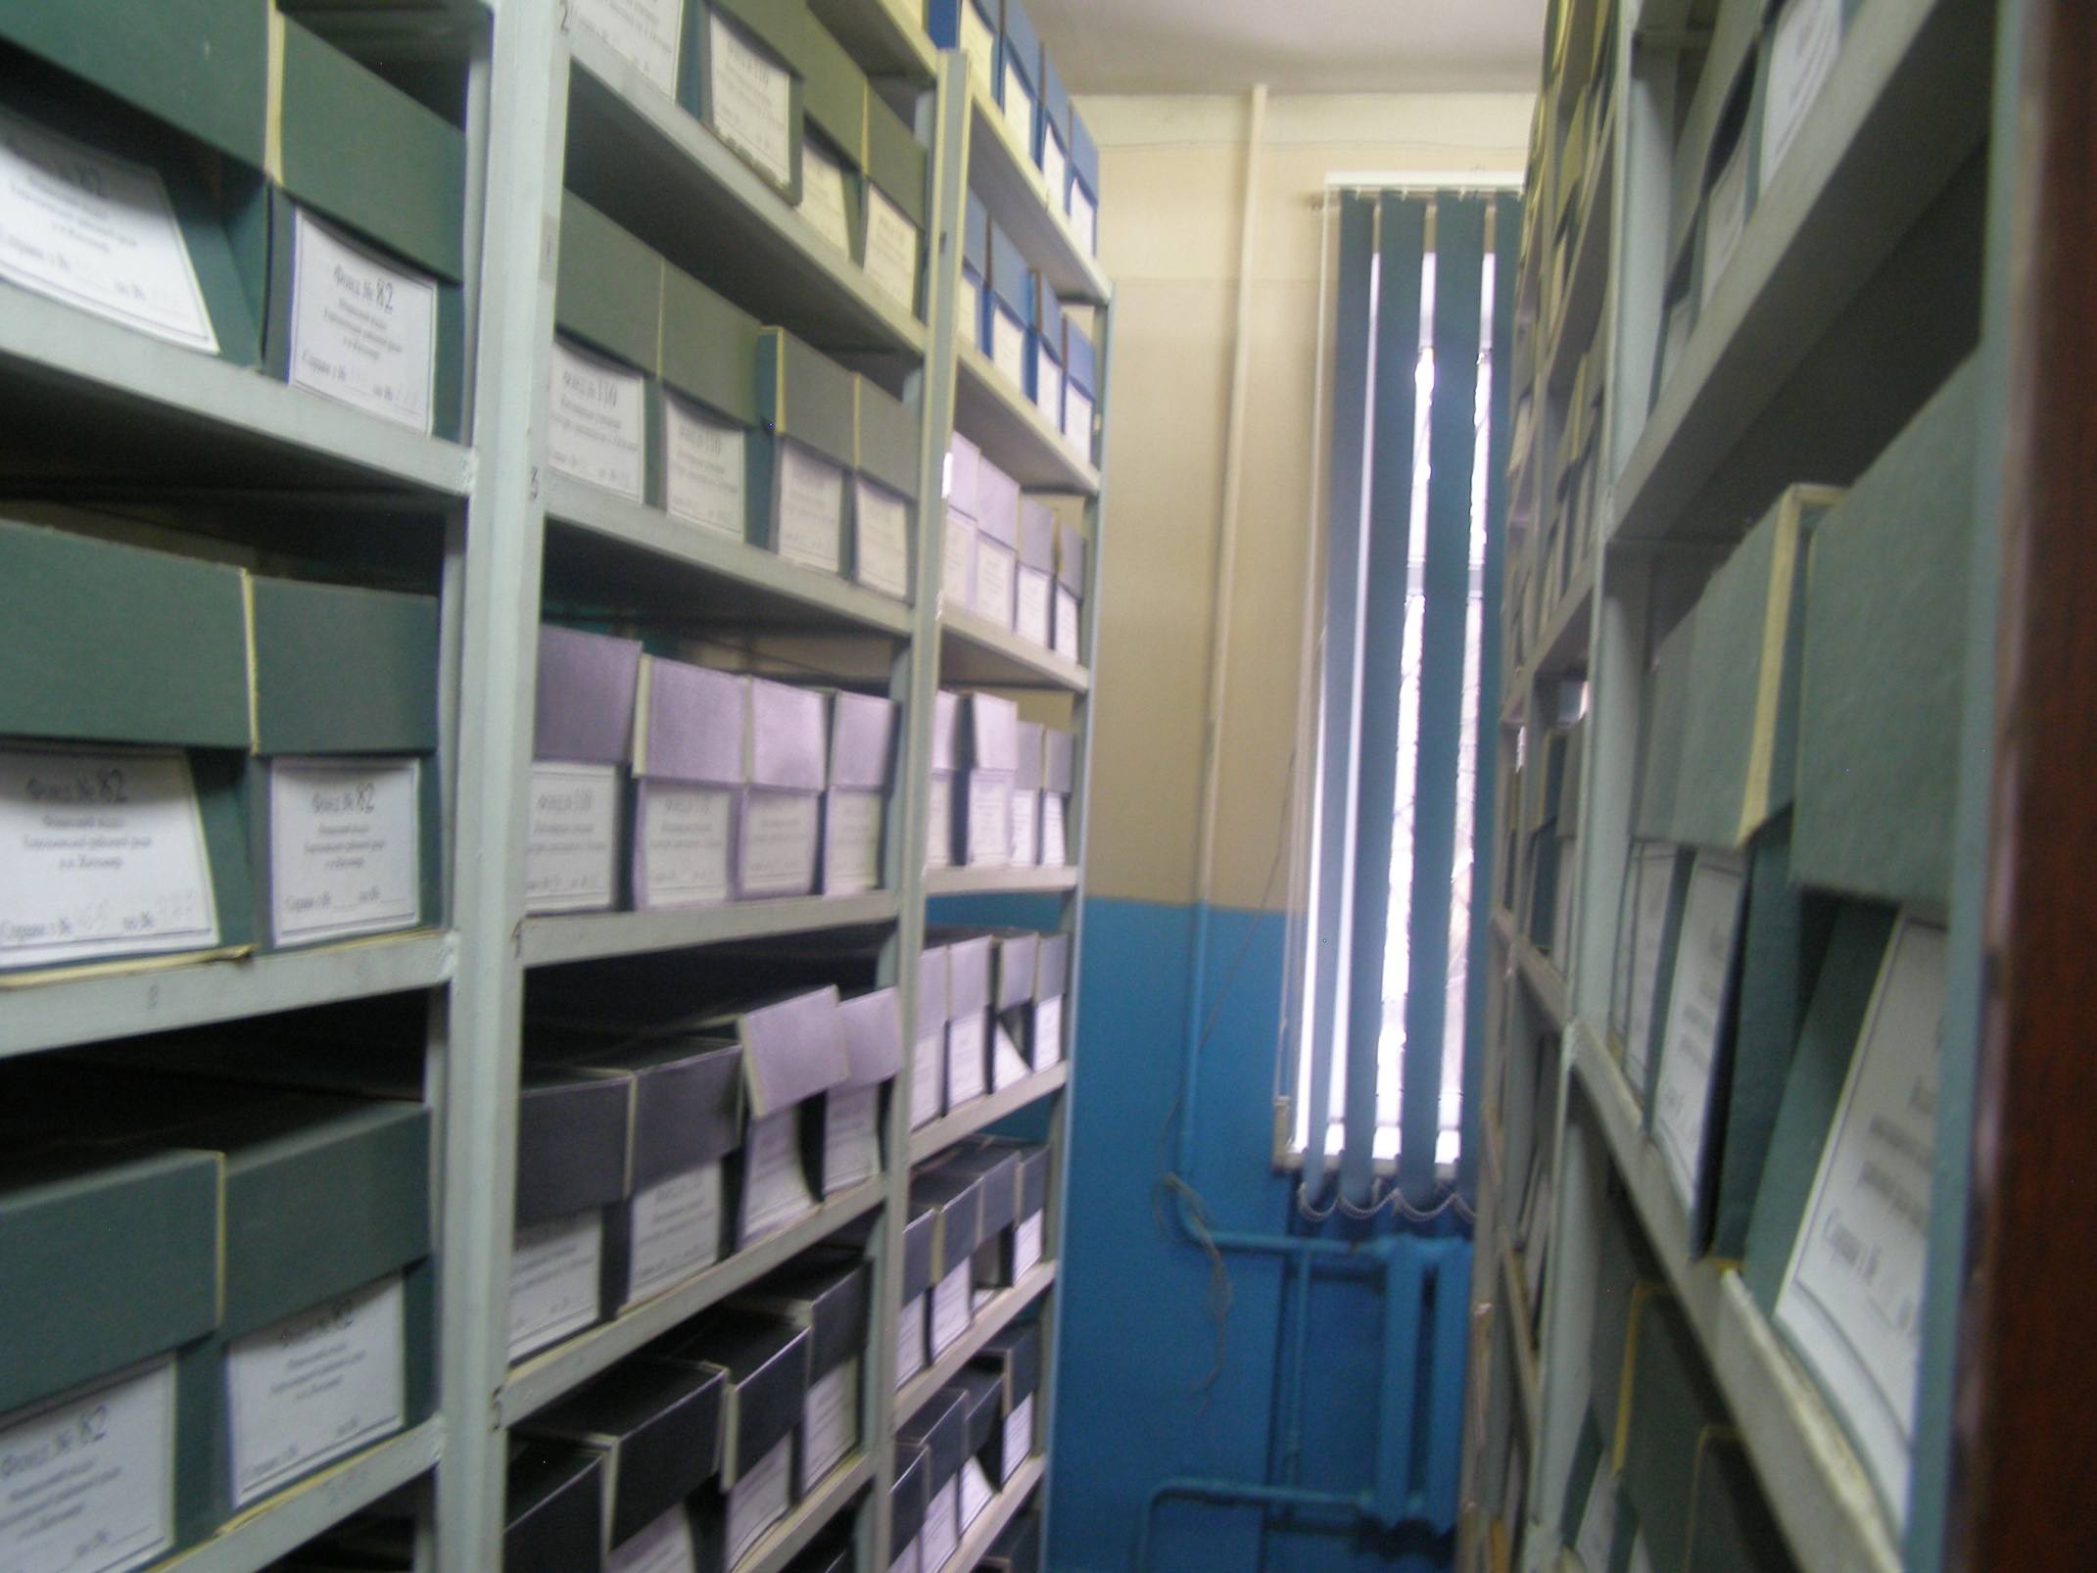
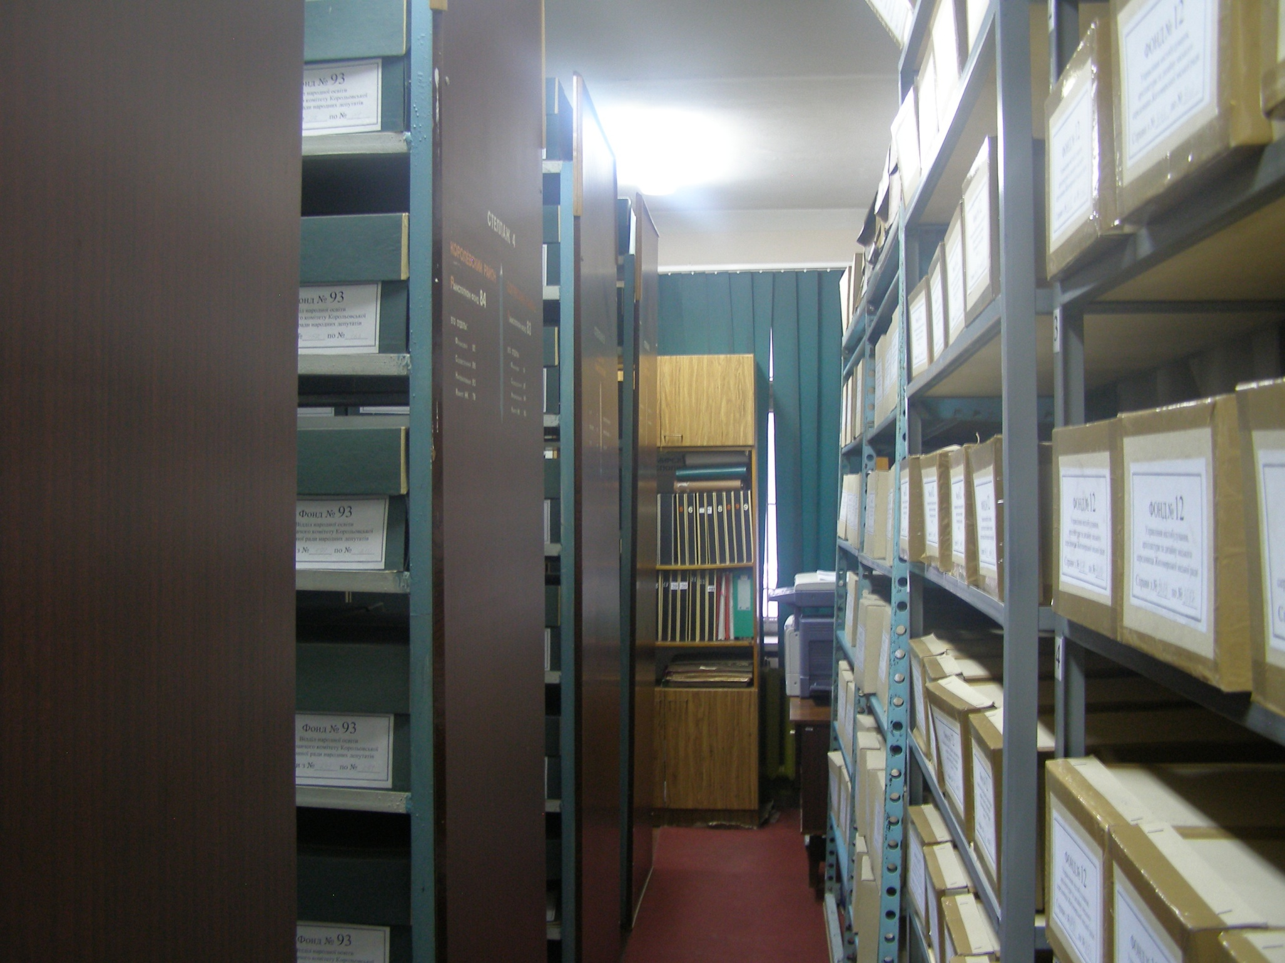

Архівний відділ
Житомирської міської ради
Звіт про роботу за 2017 рік.

1. Розроблено та затверджено рішення міської ради: «Про затвердження міської Програми забезпечення зберігання документів для соціально-правового захисту громадян у місті Житомирі на 2017-2019 роки» з попереднім погодженням на засіданні виконавчого комітету міської ради.
З 1 січня розпочала роботу нова архівна установа – Комунальна установа «Трудовий архів м. Житомира» Житомирської міської ради.

2. На виконання плану заходів Програми здійснення контролю за наявністю, станом і рухом документів Національного архівного фонду та таких, що підлягають включення до нього, на 2009-2019 роки, наказу Державного архіву Житомирської області від 03.02.10. №3 “Про затвердження обласної Програми здійснення контролю за наявністю, станом і рухом документів НАФ на 2009-2019 роки” проведено звірку наявності документів: 2 фондів ІІІ категорії (№№110-111) на 636 справ.
Відремонтовано документів з паперовою основою - 231 аркуш, закартоновано 1273 од. зб., підшито 118 справ в тверду обкладинку.

3. Надійшло на постійне зберігання до архівного відділу 1244 од.зб. частин 28 фондів списку №1 та відкрито 2 нових фонди списку №1 на 29 справ «Управління капітального будівництва Житомирської міської ради», «Управління муніципального розвитку Житомирської міської ради».

4. Складено 378 каталожні картки на управлінську документацію. (58 од.зб., 3 фонди НАФ,).

5. Схвалено описів на управлінську документацію 1469 од.зб.,
Погоджено:
описів справ з особового складу – 535 од. зб.
положень про архівні підрозділи – 11 списку №1,
положень про експертні комісії – 11 списку №1,
номенклатур справ – 14 списку №1,
інструкцій з діловодства -2 списку №1.
6. Експертна комісія розглянула Список №1 юридичних осіб - джерел формування НАФ, які передають документи на зберігання до архівного відділу Житомирської міської ради.
Розглянуто на засіданні експертної комісії 315 документів установ , підприємств та організацій міста всіх форм власності.

7. Проведено 9 комплексних перевірок з питань діловодства, роботи архівного підрозділу та експертної комісії.

8. Згідно рішення виконкому Житомирської міської ради від 14.12.2016 р. №1065 затверджено графік особистого прийому громадян начальником відділу, на особистому прийомі розглянуто понад 4,5 тис звернень від громадян.
Інформація про документи з кадрових питань (особового складу) ліквідованих підприємств, установ, організацій розміщена на офіційному сайті міської ради.

9. Виконано запитів:

всього – 2299,
тематичних – 190, (168-позитивних, 16 – негативних, 6 з переадресацією),
соціально-правового характеру – 2109,
з них 2051 - з позитивним результатом.

10. Видано довідок про підтвердження призначення пенсій на пільгових умовах – 844.

Додаток №1 до звіту про
роботу архівного відділу
Житомирської міської ради
за 2017 рік

Список установ списку №1, в яких проведено науково-технічне опрацювання документів у 2017 році.

 | Назва установи, організації | роки | постійного зберігання | роки | особового  складу
1 | Виконавчий комітет Житомирської міської ради | 2013 | 81 | 2014-2016 | 6
2 | Управління охорони здоров’я Житомирської міської ради | 2014-2015 | 10 | 2014-2015 | 3
3 | Житомирський інститут медсестринства | 2001-2015 | 95 | 2013-2015 | 196
4 | Житомирське музичне училище ім.. В.С. Косенка | 2002-2016 | 16 | 1983-2017 | 30
5 | Управління праці та соціального захисту населення Богунської районної ради | 2015-2016 | 4 | 2012-2016 | 19
6 | Житомирський кооперативний коледж бізнесу і права | 2012-2015 | 17 | 2011-2016 | 32
7 | Фінансовий відділ Богунської районної ради в м. Житомирі | 2015 | 5 | 2007-2015 | 4
8 | Виконавчий комітет Корольовської районної ради в м. Житомирі | 2014 | 33 | - | -
9 | Управління містобудування та архітектури Житомирської міської ради | 2008-2009 | 569 | 2007-2009 | 11
10 | Управління освіти Житомирської міської ради | - | - | 1944-1997 | 45
11 | Комунальне підприємство «Інспекція з благоустрою м. Житомира» | 2009-2015 | 35 | 2009-2015 | 26
12 | Управління комунального господарства Житомирської міської ради | 2016 | 6 | 2016 | 3
13 | Житомирський навчально-виховний комплекс №25 | 2012-2016 | 14 | - | -
14 | Корольовський районний суд | 1994-2013 | 456 | - | -
15 | Житомирський базовий фармацевтичній коледж ім. Г.С.Протасевича | 2014-2015 | 16 | 2013-2015 | 49
16 | Житомирський торговельно-економічний коледж | 1997-2014 | 28 | 1998-2014 | 14
17 | Житомирський технологічний коледж | 2014-2015 | 14 | 2013-2015 | 28
18 | Житомирська ЗОШ №33 | 2001-2016 | 25 | - | -
19 | Житомирський автомобільно-дорожній коледж | 2013 | 16 | 2013 | 14
20 | Житомирський коледж культури і мистецтв ім. І.Огієнка | - | - | 2011-2014 | 42
21 | КЗ «Палац культури Житомирської міської ради» | 2014 | 8 | 2014 | 6
22 | Житомирський міський центр  Соціальних служб для сім’ї, дітей та молоді | 2014 | 21 | 2014 | 7
Всього: |  |  | 1469 |  | 535

Додаток № 2 до звіту про роботу
архівного відділу
Житомирської міської ради
у 2017 році

Список установ, від яких прийняті документи на постійне зберігання у 2017 році

№ з/п | Назва фонду | документи за які роки | кількість справ | З них періоду незалежності
1. | Виконавчий комітет Житомирської міської ради | 2006-2009 | 109 | 109
2. | Житомирський інститут медсестринства | 2005-2010 | 118 | 118
3 | Житомирське музичне училище ім. В.Косенка | 2008-2009 | 44 | 44
4 | Фінансовий відділ Богунської районної ради м. Житомира | 2008-2009 | 10 | 10
5 | ЗОШ №12 м. Житомира | 2004-2010 | 21 | 21
6. | Управління містобудування, архітектури та дизайну міського середовища Житомирської міської ради | 2008-2009 | 569 | 569
7. | Управління освіти Житомирської міської ради | 2007-2009 | 36 | 36
8. | Виконавчий комітет Корольовської районної ради м. Житомира | 2006-2010 | 44 | 44
9. | Житомирський агротехнічний коледж | 2009 | 5 | 5
10 | Управління комунального господарства Житомирської міської ради | 2008-2010 | 17 | 17
11 | Виконавчий комітет Богунської районної ради м. Житомира | 2005-2010 | 86 | 86
12 | Житомирський торговельно-економічний коледж Київського національного торговельно-економічного університету | 2009 | 5 | 5
13 | Житомирський базовий фармацевтичний коледж ім. Г.С.Протасевича | 2009 | 15 | 15
14 | Житомирський технологічний коледж | 2009 | 12 | 12
15 | Житомирський автомобільно-дорожній коледж Національного транспортного університету | 2009 | 10 | 10
16 | Житомирський коледж культури і мистецтв ім. І.Огієнка | 2001-2009 | 36 | 36
17 | Житомирське ПТУ №5 | 2009 | 5 | 5
18 | КПСМНЗ музична школа №1 ім Б.М.Лятошинського | 2009 | 16 | 16
19 | Житомирський професійно-технічний ліцей | 2009 | 5 | 5
20 | Житомирський міський центр соціальних служб для сім’ї, дітей та молоді | 2009 | 4 | 4
21 | КП «Інформаційно-видавничий центр Житомирської міської ради» | 2009 | 6 | 6
22 | КЗ «Палац культури» Житомирської міської ради | 2009 | 8 | 8
23 | Управління у справах сім’ї, молоді та спорту Житомирської міської ради | 2009 | 11 | 11
24 | Управління транспорту та зв’язку Житомирської міської ради | 2008-2009 | 4 | 4
25 | КПСМНЗ художня школа Житомирської міської ради | 2002-2009 | 8 | 8
26 | Управління капітального будівництва Житомирської міської ради | 2008-2010 | 21 | 21
27 | Житомирська міська організація профспілки працівників освіти та науки України | 2007-2010 | 14 | 14
28 | Житомирський міський колегіум | 2006-2009 | 16 | 16
29. | Управління муніципального розвитку Житомирської міської ради | 2007-2009 | 8 | 8
30. | Житомирська ЗОШ №33 | 2005-2009 | 10 | 10
 | Всього: |  | 1273 | 1273

Список установ,
в яких проведено комплексні перевірки роботи архівного підрозділу,
стану діловодства та роботи експертної комісії у 2017 році

№ з/п | Назва об’єкта перевірки | Місцезнаходження | Квартал, у якому буде проведено перевірку | Тип перевірки
1 | Житомирський інститут медсестринства | вул. В. Бердичівська,46/15 | І | комплексна
2 | Житомирська ЗОШ №12 | Старий бульвар,4 | І | комплексна
3 | Житомирський агротехнічний коледж | вул. Покровська,96 | І | комплексна
4 | Департамент містобудування та земельних відносин житомирської міської ради | м-н ім. С.П.Корольова,4/2 | ІУ | комплексна
5 | Управління по зв’язках з громадськістю Житомирської міської ради | м-н ім. С.П.Корольова,4/2 | І | комплексна
6 | Комунальний заклад «Палац культури» міської ради | вул. 1 Травня,12/5 | ІІ | комплексна
7 | Житомирський технологічний коледж | вул. Небесної Сотні, 37 | ІІ | комплексна
8 | Управління транспорту та зв’язку Житомирської міської ради | м-н ім. С.П.Корольова,4/2 | ІІ | комплексна
9 | Відділ по управлінню комунальною власністю Житомирської міської ради | м-н ім. С.П.Корольова,4/2 | ІІ | комплексна
Прийом громадян проводиться щопонеділка та щоп’ятниці з 9-00 до 13-00
Чекаємо на Вас в архівному відділі.

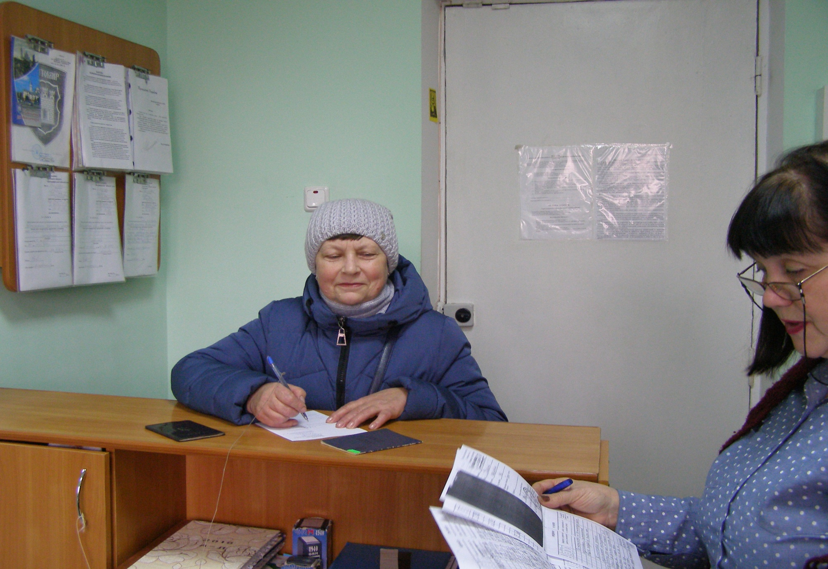

В роботі зі зверненнями громадян працівники відділу керуються Конституцією України, Законами України “Про місцеве самоврядування в Україні”, “Про Національний архівний фонд та архівні установи”, “Про звернення громадян”, “Про доступ до публічної інформації”, Указами Президента України, постановами та розпорядженнями КМУ, Державного комітету архівів України, обласної ради та голови облдержадміністрації, рішеннями міської ради та її виконавчого комітету та іншими нормативно-правовими актами.
Інформація щодо документів з особового складу ліквідованих підприємств, установ, організацій м. Житомира розміщено на офіційному сайті Житомирської міської ради, яка систематично поповнюється.
Звернення громадян та юридичних осіб виконуються у встановлені терміни, порушень термінів виконання, скарг та нарікань на роботу працівників відділу не було.
Надання архівних довідок, копій або витягів на запити фізичних і юридичних осіб, необхідних для соціального захисту громадян, здійснюються архівом безоплатно відповідно до законодавства.
За запитами фізичних та юридичних осіб архівний відділ надає документи та довідковий аппарат до них для застосування документної інформації користувачами в економічних, наукових, культурних, політичних цілях, для забезпечення законних прав і інтересів громадян з урахуванням обмежень, визначених законодавством, а також умов, визначених фондоутворювачем під час передавання документів до архіву.

